**Dn. 08 .04 .2020r.**

**CZĘŚĆ II**

Temat dnia: CO SIĘ KRYJE W ŚWIĘCONCE?



2. „Stempelki”- praca

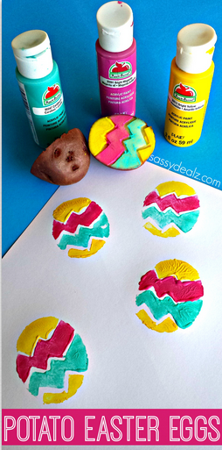

3. „Króliczki z koszyczka”- zabawa ruchowa.

Dziecko wkłada do koszyczka tyle np. zajączków, jajeczek itp. ile dziecko rzuci kostką. Dziecko umieszcza w koszyczku odpowiednia liczbę.

4 . Pokoloruj pisanki zgodnie z podpisami na końcu każdego sznurka- karta pracy.

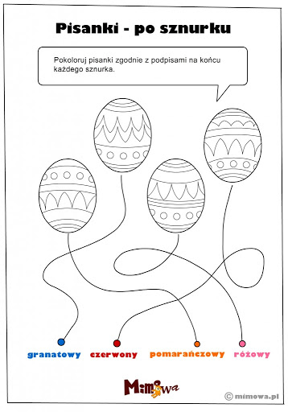

5. Połącz ilość pisanek z odpowiednią liczbą.

